Danach wandern wir zum Wohnhaus des ersten Bundeskanzlers
Konrad Adenauer .

Dort haben wir Einblick und Ausblick in seinem Wohnzimmer....

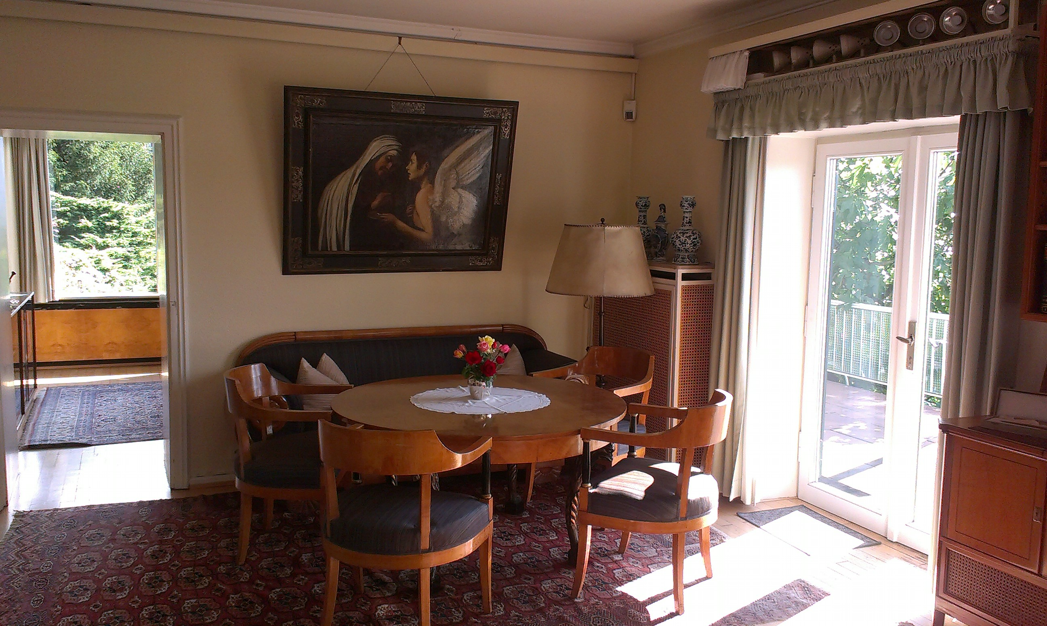

Im Garten die Bronzestatuen von
Charles de Gaulle & Konrad Adenauer
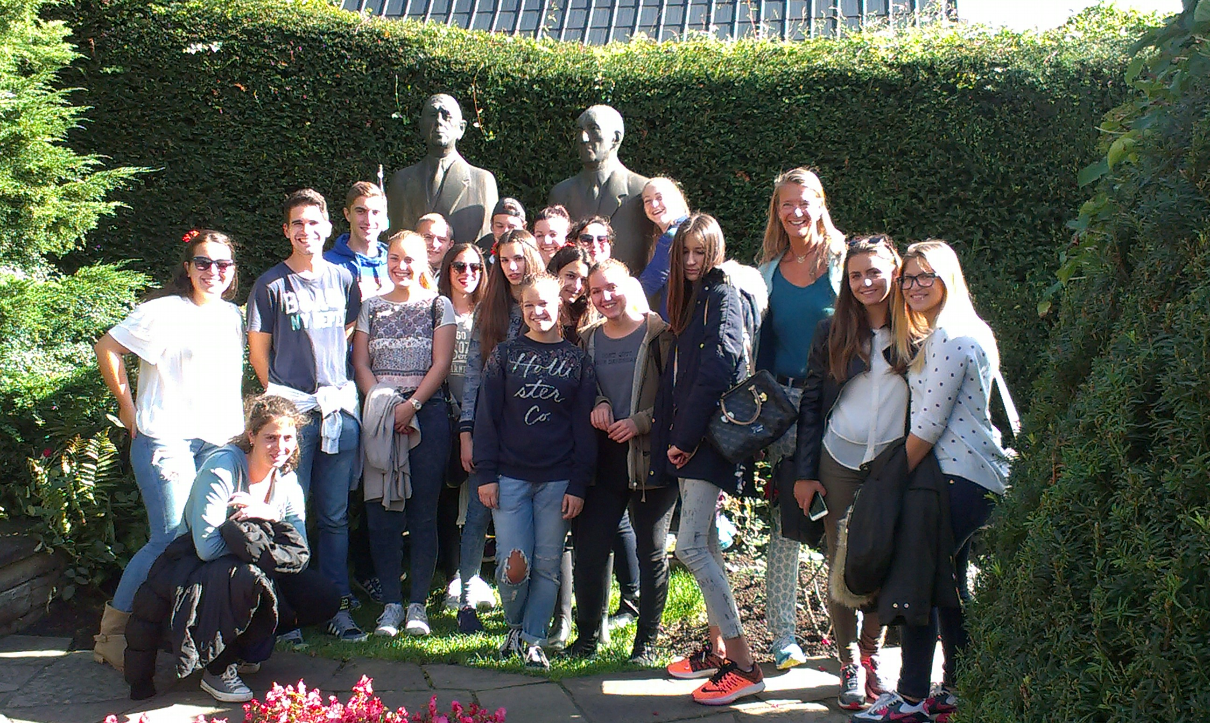

Bonn

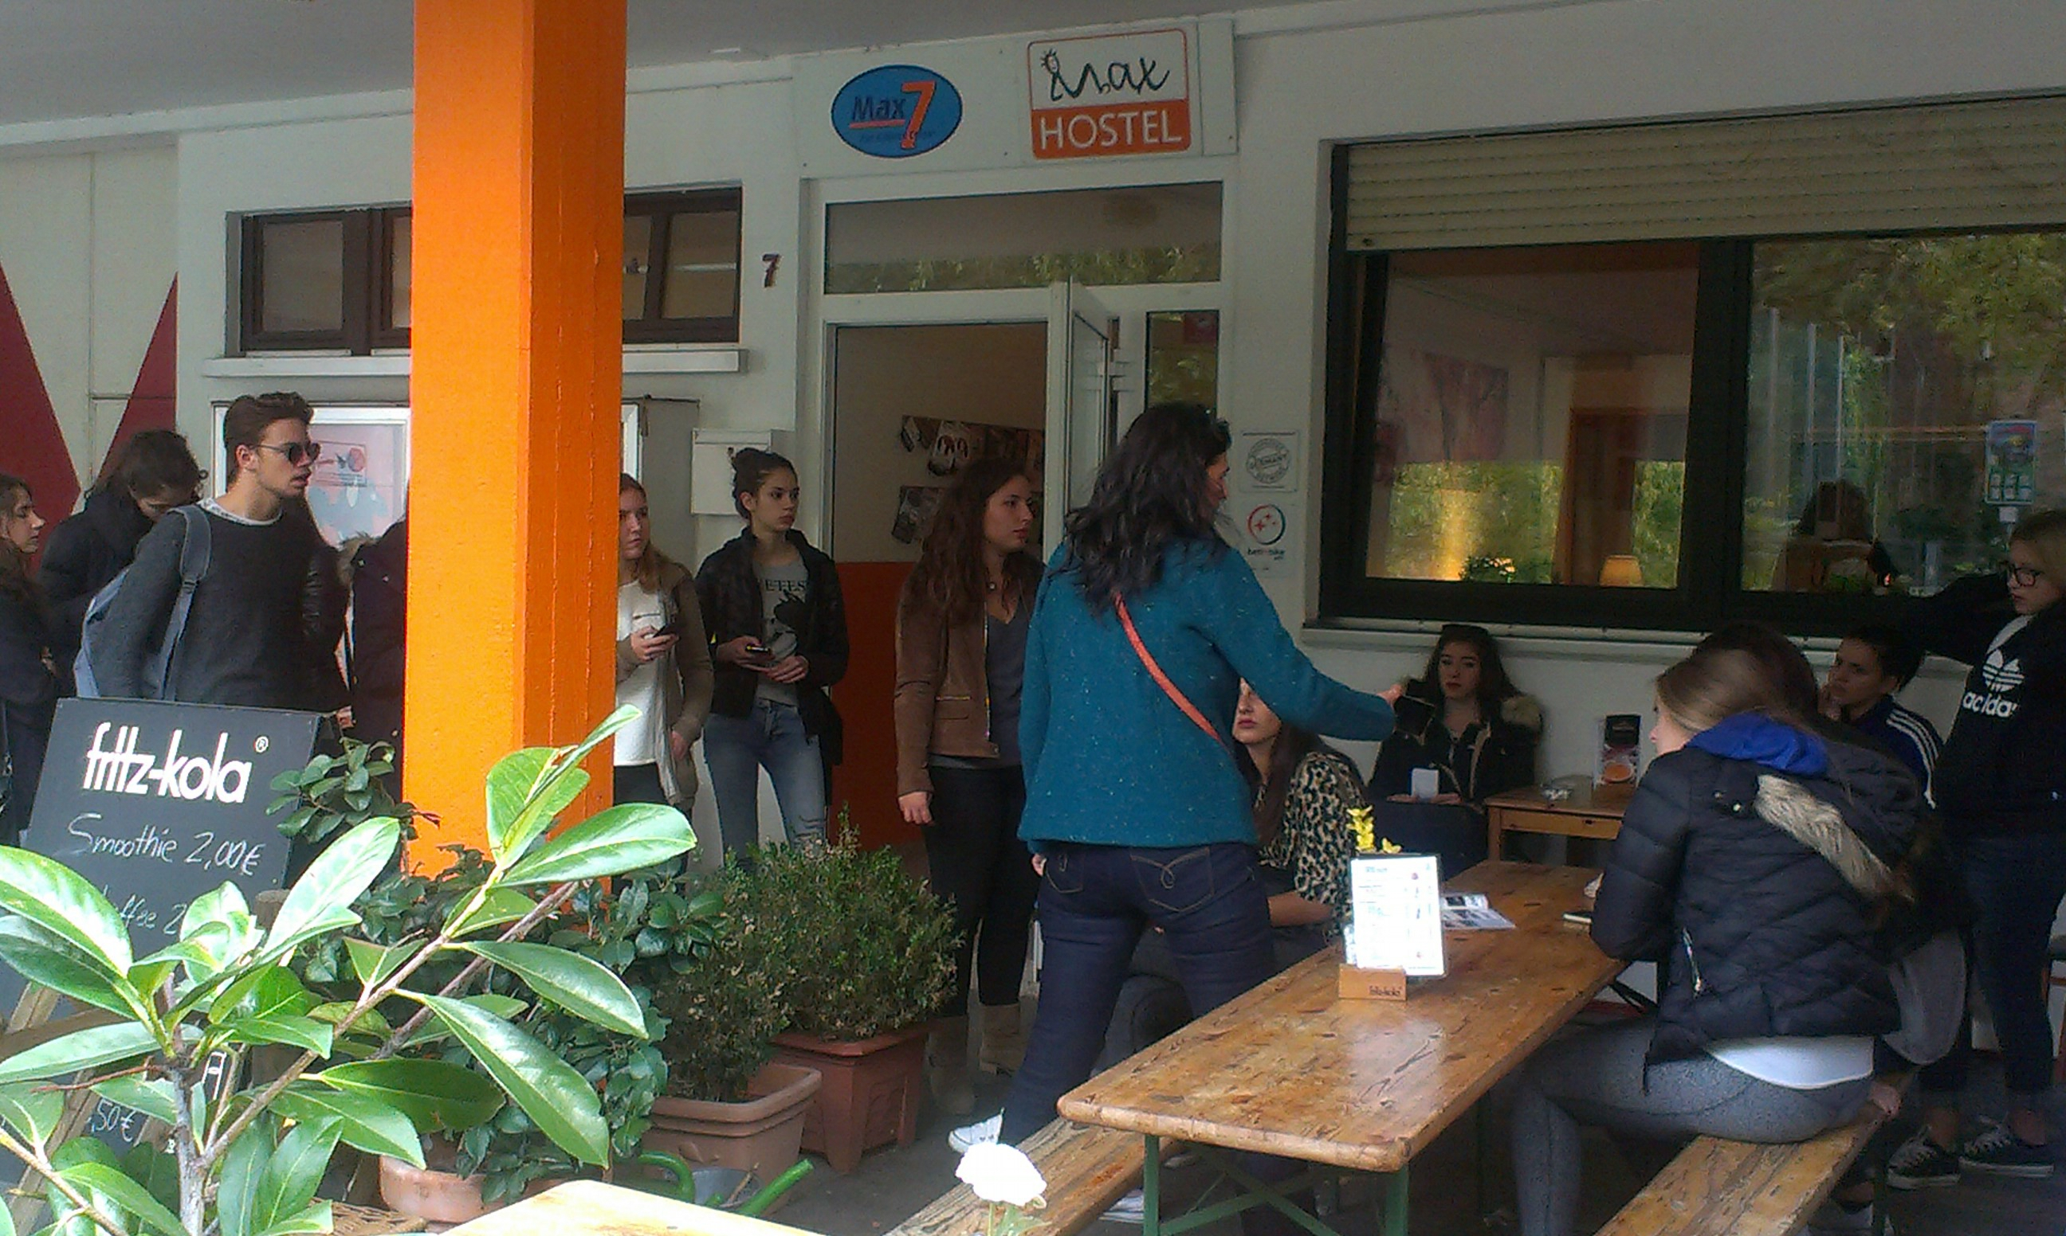
Von unserem Hostel MAX in der Bonner Altstadt brechen wir auf zur selbst erarbeiteten Stadtführung.

Hier am Sterntor

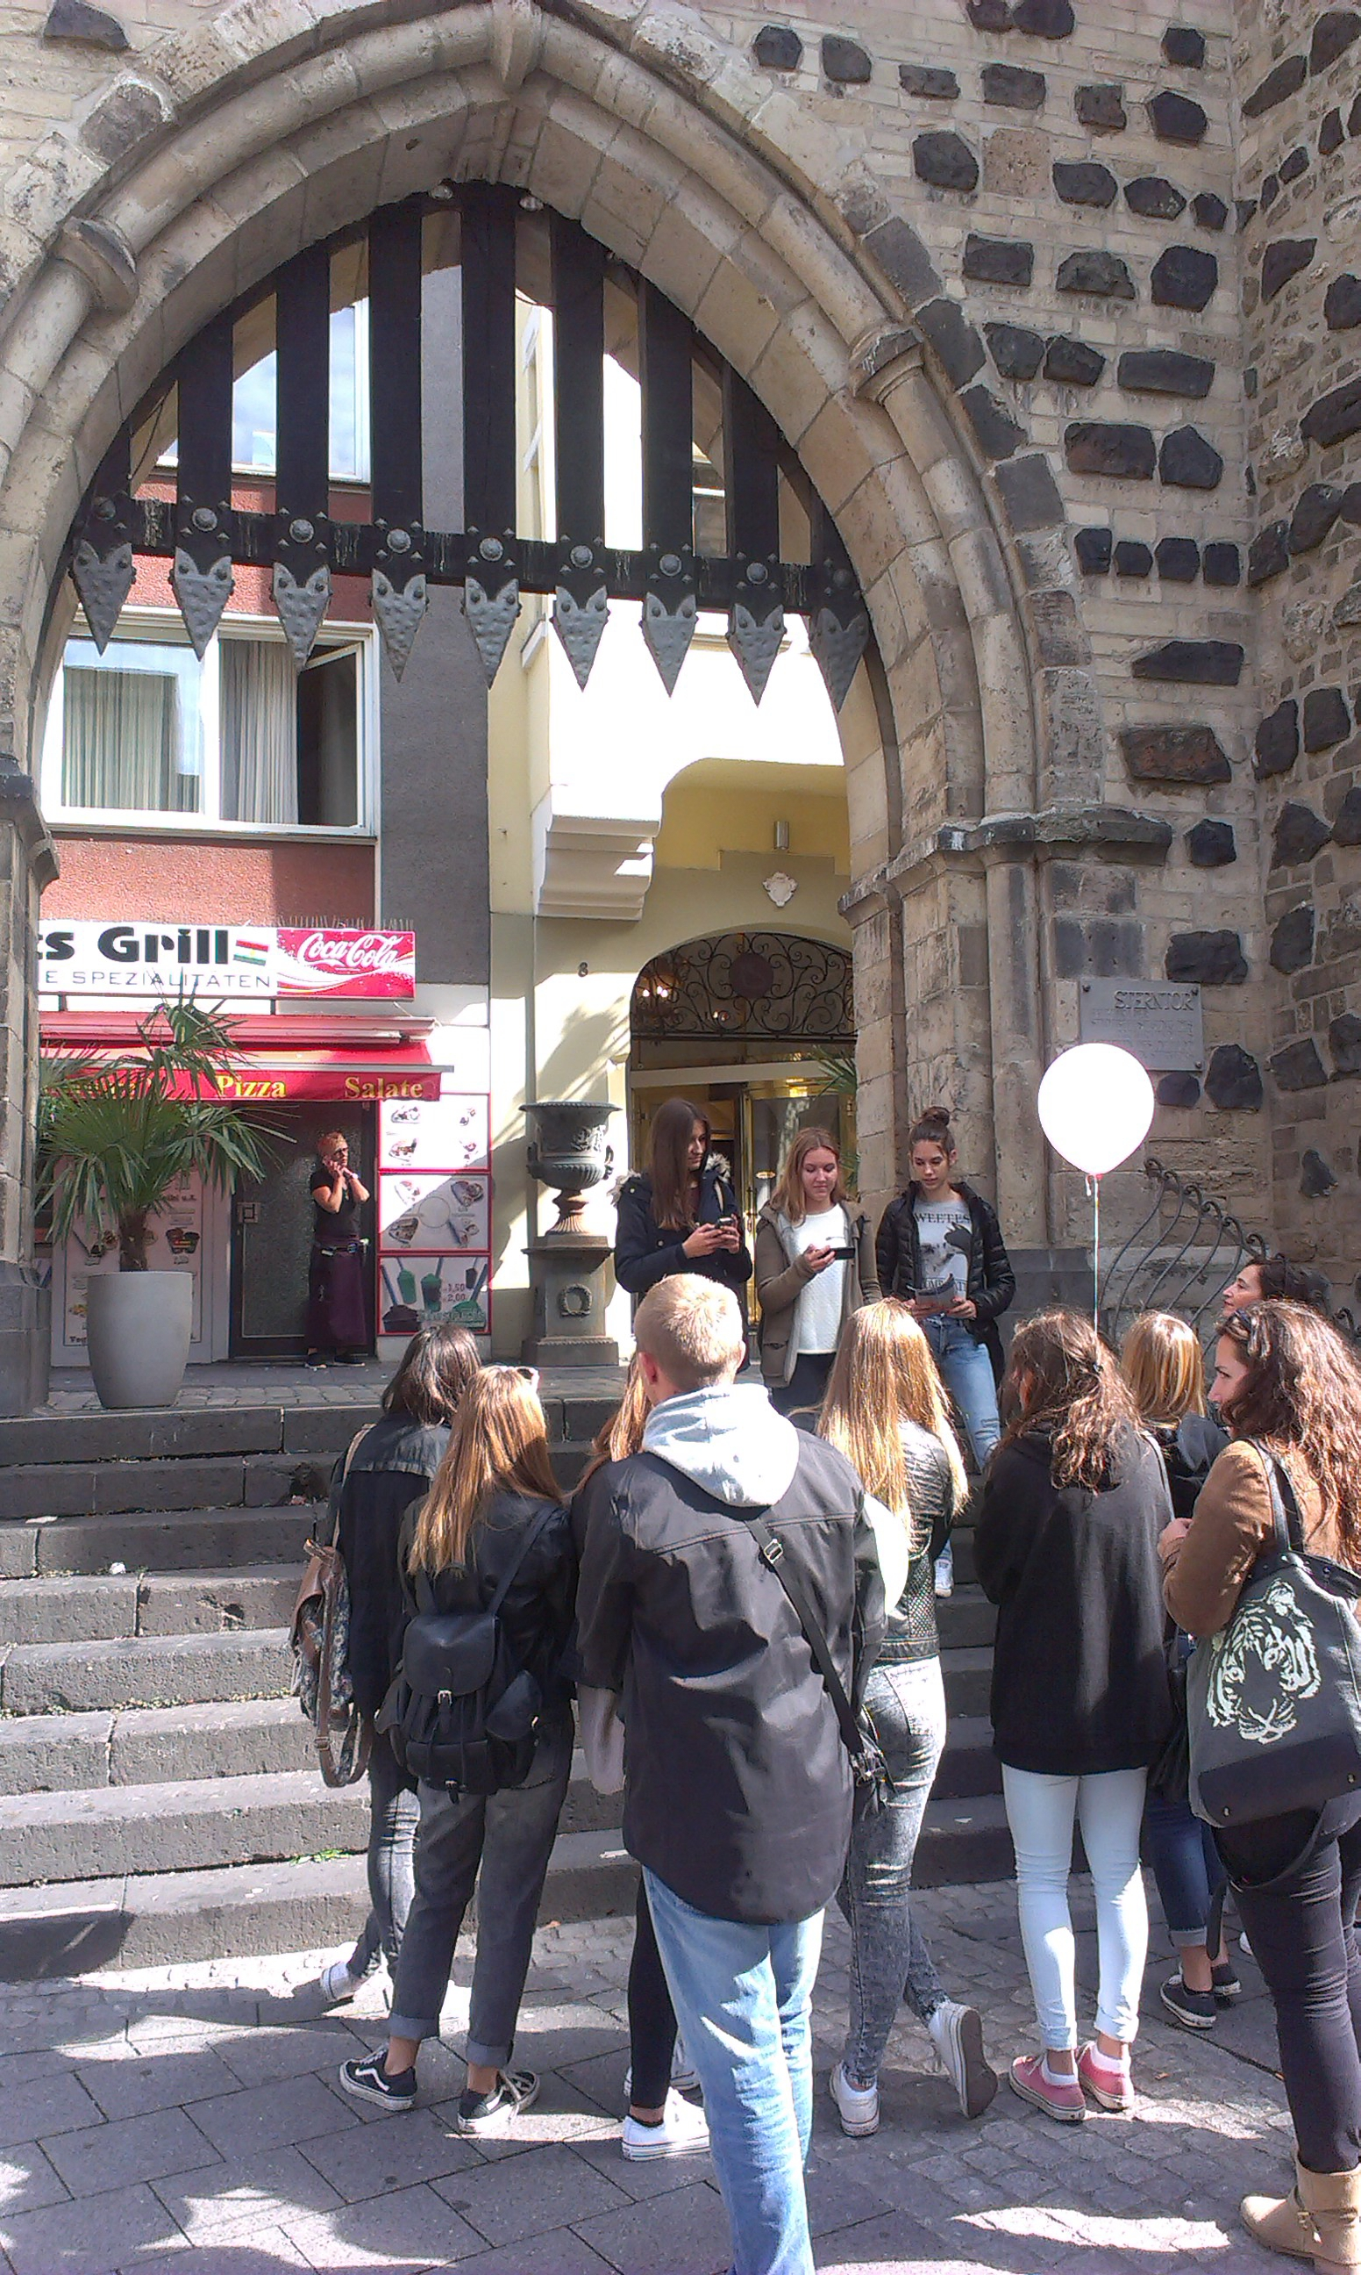

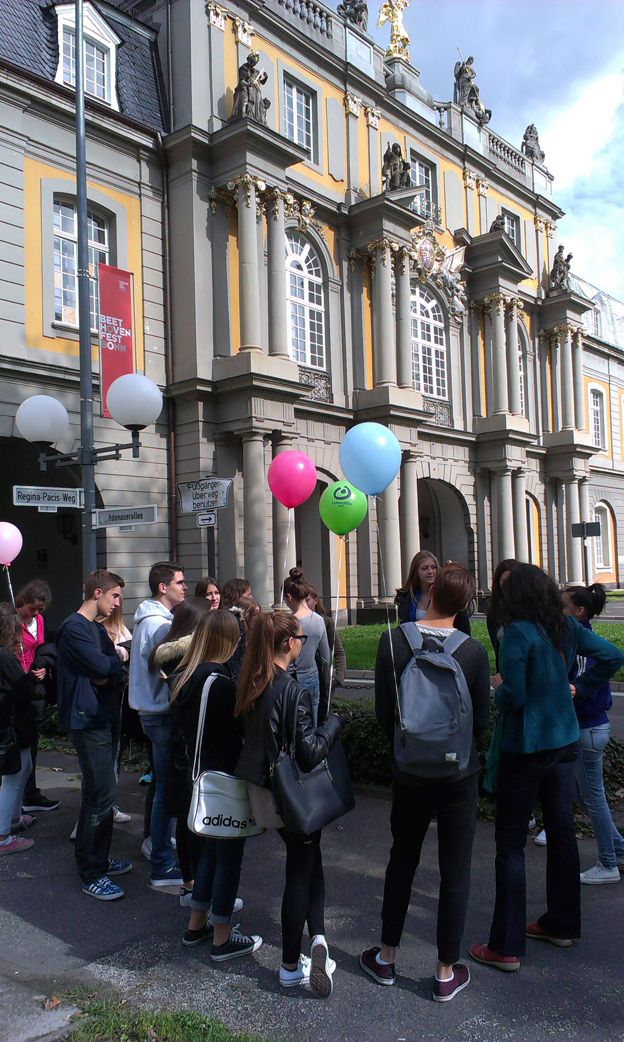

Weiter geht es durch den Hofgarten zur Universität Bonn

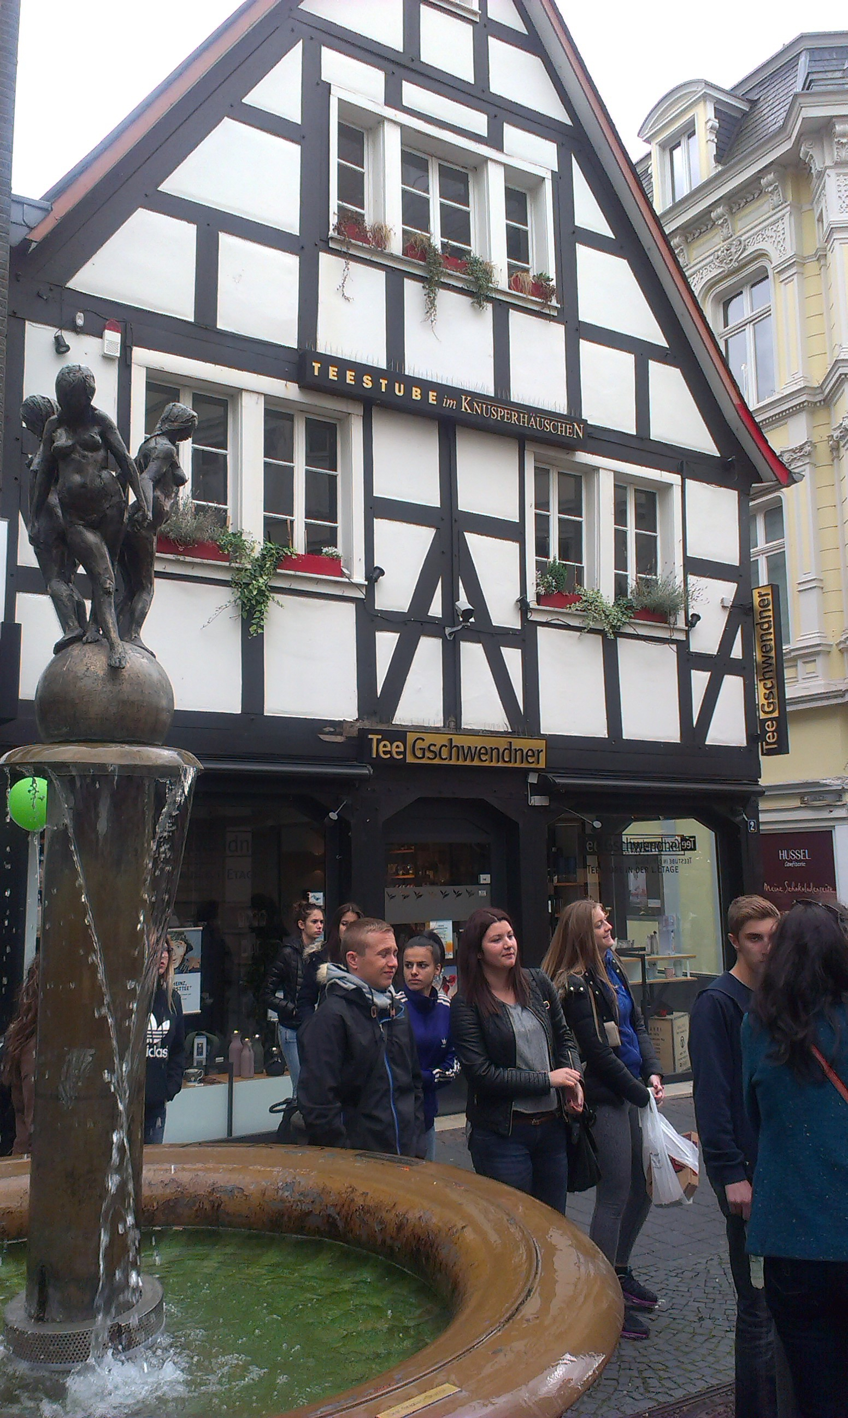

Die Erklärung folgt, was es mit dem Knusperhäuschen am Drei-Grazien-Brunnen auf sich hat.

Das Rathaus der Stadt Bonn, wo auf dieser Treppe viele Staatsoberhäupter standen als Bonn noch Bundeshauptstadt war, da stehen wir!
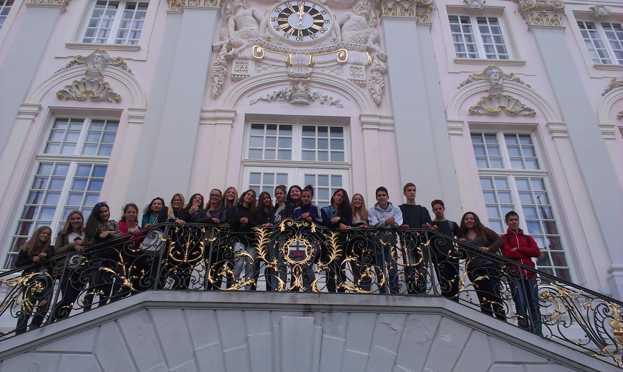

Und die Prominenz.....
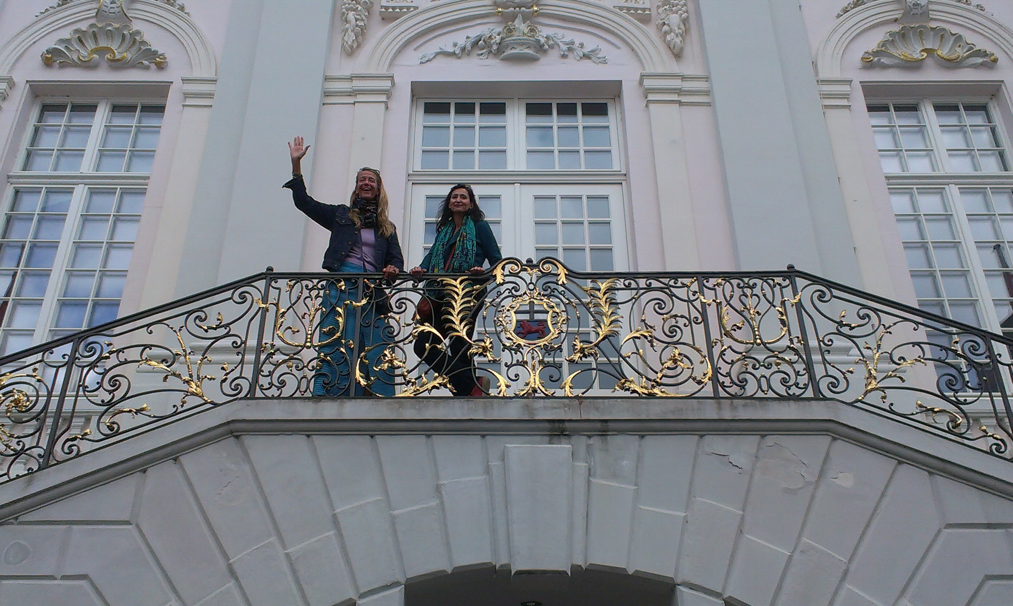

aus Köln ist auch zu Besuch!
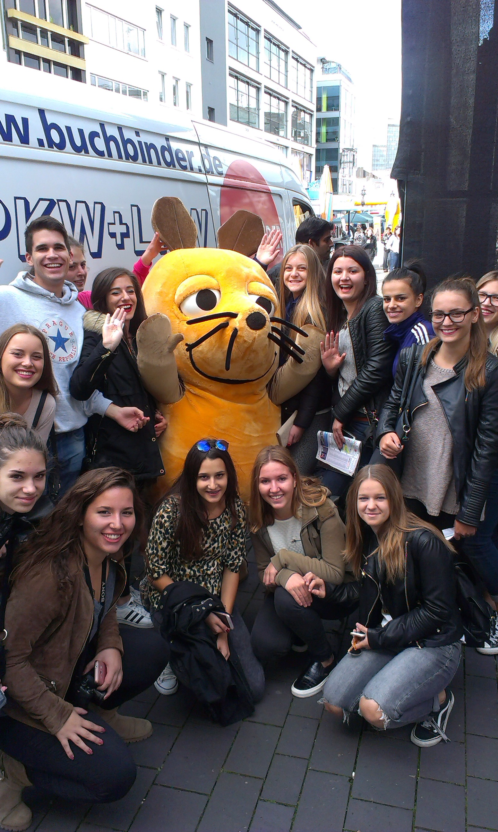

Die Maus aus der WDR-Sendung mit der Maus!

